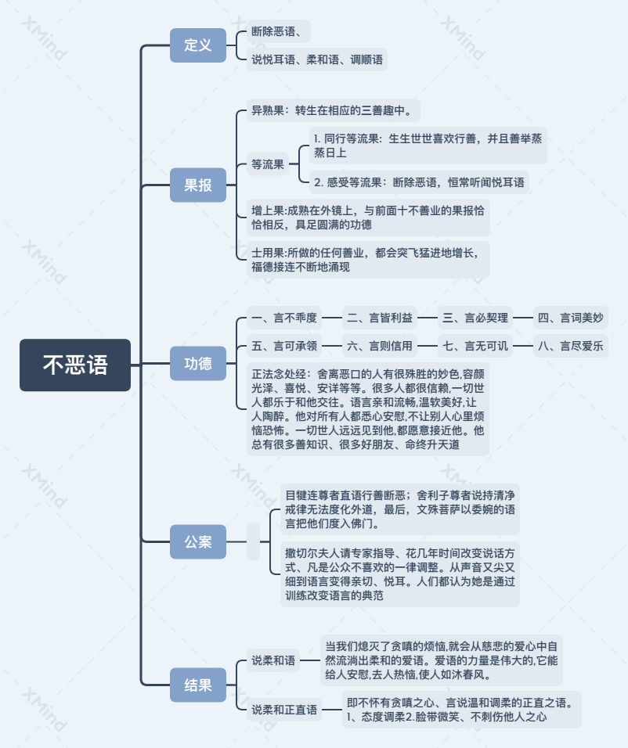

【**若能回向阿耨多罗三藐三菩提者，后成佛时，具足如来梵音声相。】**

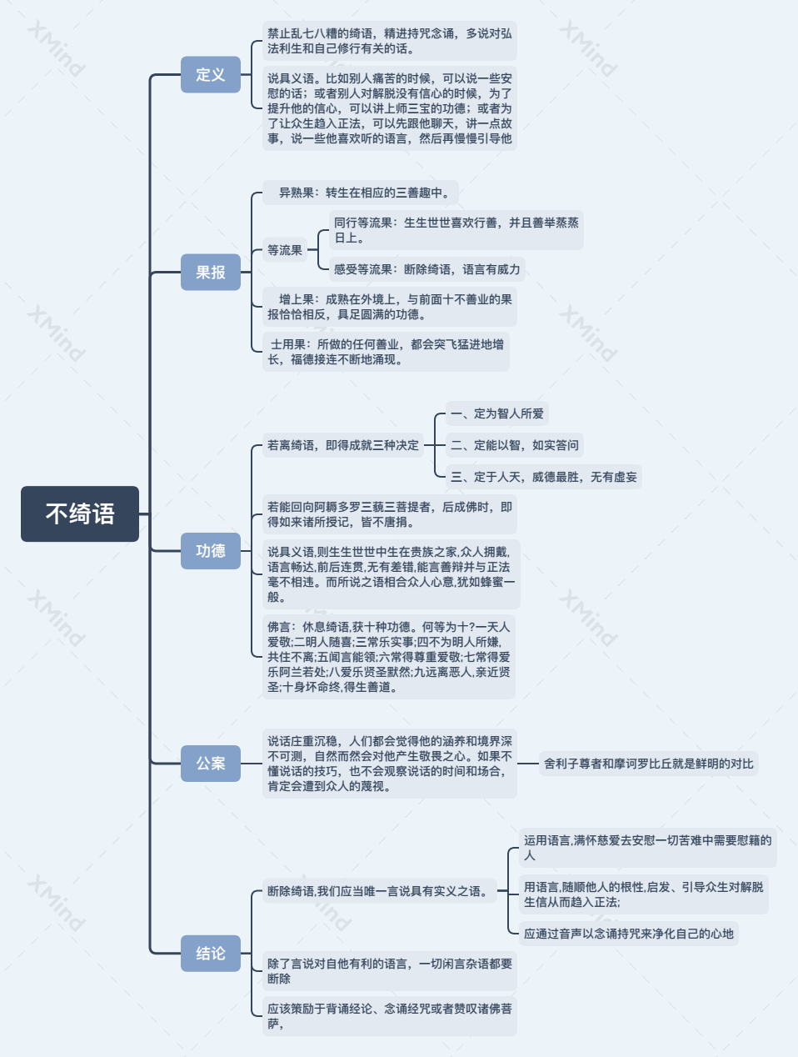

**不绮语——禁止乱七八糟的绮语，精进持咒念诵，多说对弘法利生和自己修行有关的话。**

**不绮语：禁止绮语，精进念诵。**

首先我们应尽量减少、禁止说和解脱无关的废话，同时精进念诵佛号、咒语、或殊胜的大乘经典：《药师经》、《妙法莲花经》、《心经》、《金刚经》等等。在断绝绮语的同时，让自己的语言做很多殊胜的语善业，这就是特殊的善法。

**接下来讲十善业的四种果：**

## 智诚堪布(生西法师)辅导（67）:大圆满前行引导文•普贤上师言

**异熟果：转生在相应的三善趣中。**

下面讲等流果：

**同行等流果：生生世世喜欢行善，并且善举蒸蒸日上**。

**感受等流果：断除绮语，语言有威力；**

断绮语、经常念咒、念佛号等的缘故，说话有威力。他讲话的时候，呼吁别人断恶有很多人响应，呼吁别人修善法也有很多人响应。世间也是这样，有些人一说话，很多人就呼应了，而有些人喊了半天的话，也没人管（有时我也看到，在外面堵车时，有些人说你们要听话，怎么样喊都没人听他的；而有些人出来一指挥，大家马上就听他的，几分钟就搞好了，这种情况很多）。人和人之间语言威力的不同，的确能在社会中明显地看出来。

佛法当中也有类似情况，有些上师之间也有这些差别。有的上师怎么讲，弟子好像也不听；大恩上师随便讲一下，大家都呼应、依教奉行。的确，一方面，圣者在显现上的功德不可思议；另一方面，从世间的业果来讲，断除了绮语后，语言就有这个威力。

**增上果：成熟在外境上，与前面十不善业的果报恰恰相反，具足圆满的功德。**

**士用果：所做的任何善业，都会突飞猛进地增长，福德接连不断地涌现。**

前行广释

我们作为出家人,一定要想办法断除绮语,默言不语并精进念诵。而作为居士,

也应尽心尽力地持咒念佛,少说一些无关的绮话。佛陀在《受十善戒经》中讲过:

“若能不绮语,口常出妙香,犹如优钵罗 ,生处得值佛。”

因此,大家平时要尽量少说废语,多念些经文,**多说有利于众生的语言!**

益西彭措堪布：佛说十善业道经讲记（六）

　　丁七、明离绮语功德

　　【**复次，龙王！若离绮语，即得成就三种决定。】**

　　绮语就是指一切不具实义的语言。它的作用是对人毫无利益。绮语的范围非常广泛，包括：斗争、争论的语言；以爱乐心受持读诵外道典籍；身心被苦逼迫发出伤叹、哀愁；戏笑、游玩、娱乐、享乐等时发出的无意义语言；在众人当中，谈论某国的首脑如何、内阁如何、国家如何或者战争、欺诈等等的话题；还有说醉话、颠狂话、为求得名闻利养说的邪命语等等。

　　上面说到“读诵外道典籍”，不能一提到外道，就只想到各种各样的印度外道。其实除了佛教，世间各种各样的学说、思想都是外道，而且是非常低级的外道，因为著书立说的学者们不信有前生后世、善恶因果，都是持“人死如灯灭”的断灭论。像这样，我们对讲一些毫无意义话题的世间书籍、影视、新闻、网络论坛等，以非常喜爱的心读诵、谈论、为人讲述，这就是造绮语恶业。这是很多人埋头造恶却丝毫不觉察的地方。

　　如果能认识到说绮语是造恶业，有很恶劣的果报，从今往后坚决地远离绮语，唯一说有意义的语言，那就会成就以下三种决定。

**【何等为三？一、定为智人所爱；二、定能以智，如实答问；三、定于人天，威德最胜，无有虚妄；是为三。】**

　　是哪三种决定呢？**第一、只说有意义的语言，就一定为智者所喜爱。**

　　现在的信息时代，确实是绮语满天飞！人们平常谈论的是如何享乐、如何竞争、如何增长贪欲、如何邪淫、欺骗、如何玩物丧志，都是无实义的泡沫语言。这样的语言正在成倍地增长，人们在里面埋头造恶，浑然不觉。比如一上网就是几小时的聊天，讲的都是世间话，这就是放纵口业，让绮语的恶业翻倍增长。

　　这样谈论的无非是世间享受、玩乐、体育、影视等无意义的事，就只是与愚者为友，不会得到智者的喜爱，因为谈的都是世间话题，只会加深人的迷乱，造成无穷的生死。

　　宋朝的黄庭坚居士以前喜欢作艳体诗。法秀禅师呵斥他说：“你以绮语动天下人的淫心，不怕入地狱吗？”黄庭坚心里惊惧、忏悔，从此立志勤学佛法。

　　与此相似，从口里唱出流行歌曲，满口情情爱爱，也就是在放肆地造绮语的口恶。谈论男女的情爱之事，或言情小说、武侠小说里的情节，也都是造绮语恶业。想一想，说这些无意义的绮语，善知识、善友会欢喜吗？它的后果是不是在轮回里陷得更深？

　　大家要知道，“想”属于阴，想多了面色就不光华。口里唱着情情爱爱、缠缠绵绵时，心就堕在邪思妄想里。唱多了就一脸阴气，一个个都“酷”死了。现在是情歌流行的年代，多少人家的好儿女都把身心给唱坏了。想一想不断地声嘶力竭地唱，在心里生起了多少邪思妄想，识田里种下了多深的恶业种子。一切都是由心造出来的，这样造出来的人披头散发、摇头晃脑、目光斜视、满脸冷酷，一身的邪气，纯朴、善良早被恶业吞噬光了。

　　目前对我们来说，网络、电视是最大的制造绮语的助缘，只要心连在上面跟它同步，就会从口里源源不断地造出口恶，内心会严重地受到染污，这也是今天人类内心急剧恶化的主要原因之一。

　　还有一位宋朝的光孝安禅师，有一次他在定中见两个僧人靠着栏杆说话。最初有天神在旁边护卫、倾听。过了很久，天神离开了。不久来了恶鬼在唾骂他们，又扫除他俩的脚印。禅师出定后询问他们，得知两人最初在讨论佛法，之后又谈论家常，后来说起了财物供养。禅师知道实情之后，一生再没说过世俗的话。

　　又有一位宏智禅师，有一次和一个僧人征诘公案时，不自觉地大笑起来。他的师父丹霞谆禅师责备他说：“笑这一声失去了多少好事，你不知道‘暂时不在、如同死人’吗？”宏智恭敬地下拜，信受师父的教言。从此即使身处暗室也不敢轻忽放逸。

　　大家要这样反省：我说绮语对我成就佛法有什么作用？是帮助我成就？还是障碍我成就？稍作反思就知道，开口说绮语时，心会失去觉照，落在无明中。这样不断地增加障垢，不用说开悟成就，连身心起码的清净状态也会失去。所以开悟成就的基础就是严格地持戒。

　　接下来讲：**修远离绮语的善道能得到第二种“决定”。就是当别人有疑惑询问时，能以智慧非常如实地回答。**“如实”，就是按事实来回答，只说事实本身，不夹杂其他无关、无用的话。

　　说多了绮语的人往往问东答西，做不到如实地回答，就因为内心有业障，障碍了心性妙力的发挥，也就做不到如实地应答。反过来说，只要你认真地修好远离绮语，常常只说有意义的话，就常常和智慧相应，串习到纯熟时，就能任运地起用，在解答疑问时，都能以智慧如实地回答。这样就是把第二个“决定”修到了。

　　所谓修就是日常按善法的要求做串习。修的内容是：远离绮语，每次都只说有意义的话。修的成果是能开发本有的语言妙力。所以修十善不是束缚人性，使人不自由，反而是消除恶业的障蔽，让人充分地显发能力，这会让人得到真正的自在。

　　说绮语就是毁坏自己，在给自己不断地添业障。每一次说绮语，就是往自己的心田里种下语言障碍的种子，这样的种子种多了、种深了，就会出现严重的语障。比如：语无伦次、啰嗦含混、语言没有内涵、没有力量、不能精细表达、不能一语击中要点等，都是造口业的后果。

　　就像一片土地里种满了杂草种子，因缘聚会时，就从地里长出密密麻麻的杂草。放纵口业大说绮语，也是在识田里不断种下不好的种子，每个种子都有感果的功能，因缘成熟时，就以种子的力量，只能毫无自在地说出一大堆的杂乱语言。

　　比如小孩刚学说话时，教他不断地乱说，养成习惯，就只会说粗俗下劣的语言，这样就是造成语言的残废。又比如：有人从小学别人说结巴，说久了自己也成了结巴；有人爱说下流话，说惯了张口就来。在在都证明语业的作用不虚，怎么说话就怎么感果，所以一定要护好口业。

　　始终要记得本经最要紧的一句话：“谓于昼夜，常念思维观察善法，令诸善法念念增长，不容毫分不善间杂。”这句话要用在自己修身、口、意的任何方面。结合在口业上，就应当昼夜观察口业，不使口业有丝毫染污。能够这样认认真真的修好口业，就一定能得到意想不到的好处。不论是对自己现前的修行、生活、事业、还是对利益众生，都会出现很好的缘起。修行就是在这里修！每一句佛法都应当归在自己身上把它修出来，这样就会越修越好，现前就得到增上生，这叫“日新又新”，叫“变化气质”，叫“改变命运”。

　　像这样修，修一天就有一天的效验，修一月就有一月的进步，不是要等到几十年之后才见效。改得快当天就见效，比如听了这部经就开始改正自己，身、口、意的状况很快就会改观。相反，只喜欢唱高调空谈，从不在自己身上反省、改正，那充其量只是谈论佛法、而不是修行佛法，这样谈得再高也和自身离苦得乐无关，学得再多也不可能成就。这不是佛法的过失，是你自己的过失。

**第三、决定在人天当中有最殊胜的威德，毫无虚妄。**(就是语言句句都有很深的意义、有很大的力量，成就了言教威重的功德。)

　　一个人不断地说绮语，就像废品公司不断生产废品一样。说多了就使语言失去威德。里面有太多的绮语杂质，语言就没有价值。所以有口供我们说话，就要说有意义的话。胡说乱道养成了习惯，就会出现很多语言障碍。语言没有断定的力量，讲半天表达不清。很多人说一大堆话，语无伦次，东拉西扯，听完后不知道在讲些什么，多半是串习绮语出现的语障。

　　总之，放纵绮语就会失去表达能力、失去威德，而远离绮语就会再现语言的威德。

**【若能回向阿耨多罗三藐三菩提者，后成佛时，即得如来诸所授记，皆不唐捐。】**

　　“能做到回向无上菩提”，是指我们立志要最彻底地去除语言的恶习，来显发佛性中本具的语业功德，在立下这样的志愿之后，就能做到把修离绮语的功德，不断地回向无上菩提。以这样的回向为因，每一份功德就成了成佛的资粮，将来成佛时就会如愿以偿，得到凡是授记都不唐捐的功德。(就是不论授记众生未来的成就、世界的状况等等，都毫无虚言，决定会应验。)

法念处经讲记 -

十善业道是五乘共依,如同大地。由此随着各人的愿欲会成就世间人天安乐和如龙界的福报,以及出世间声闻、缘觉、佛三种菩提。如果有善行的基础,再加上有“我要取声闻果”的愿力,由于善行基础坚固,就会得声闻果;如果求缘觉果,也能随愿得缘觉果;如果要成佛取得佛果,由于善行坚固的缘故,可以在这坚稳的基础上一级一级地修道,最终成就佛果。

如果没有这善行的基础,恶行将摧毁善果,一切善果都无法成就,因此我们首先要奠定善行的基础,这也是成为一切功德之基的原因。就像盖万丈高楼必须打稳地基,世出世间三菩提的地基就是十善业道。如果持不杀戒,远离了伤害、残杀生命的行为,在这样慈悲善心的基础上,想得出世声闻菩提,那他必然得阿罗汉果,入于涅槃;如果想得缘觉菩提,他会得辟支佛果;如果想求无上菩提,也会得到佛世尊的果位。

修行先要修好心,如果内在没有恶,纯粹是善,修道就非常容易成。过去忠孝仁义之士,善心都很纯厚坚固,所以学道马上能成,现在人修不成就和人伦基础薄弱有很大的关系。考二究历史,没有一个大成就者不是以世间善行坚固而成就的。汉地有说“有真儒才有真佛”,意思是真修实干奉行善业者会成道,如果心地不良,即使聪明过人也不会成道。所谓“真儒”就是指奉行人天善道的人,说孝有孝行可嘉,说忠有忠义之行,硬是修成了非常纯厚的善心,这样的人一接上大乘佛法就能迅速成就。

**又修行者内心思惟,随顺正法,观察法行,云何世间不善业**

**道绮语舍离,于现在世得善业报,后何处生?**

接着修行者要想:口业怎样随顺正法而行?我要观察自身

口业法行的差别,远离绮语不善业道,在现在世所得的善业果

报是什么?将来会在什么地方受生呢?

**彼见闻知或天眼见，舍离绮语，即于现身世间敬重，善人所念。前后语言不相违反，一切世人爱其语说，无人恐吓求其过者。善语正语世所尊重，少语软语令人易解，法相应语，不粗犷语，有深因语，皆有理趣，于法不违。一切世间见者尊重，资财宝物皆悉牢固，受用称意。于无德者说有功德，彼无德者说其功德。身坏命终，则生善道天世界中。既生彼已诸天敬爱，有大神通，受天富乐不可具说。若愿净白无漏禅乐，三种菩提随所求得，如前所说。**

以见闻了知或者以天眼看见，舍离绮语在现世就会为世间所敬重，善人都会想念他。他的语言逻辑非常好，前后的语言不相违，不会前言不搭后语。一切世人都喜爱他的语言，没有人会恐吓、挑他过失。他所说的都是善语、端正的语言，因此为世人所尊重；他说话简练平常，使人很容易理解。他说话的特色是，符合法道正理、不粗犷、有深因，都有甚深理趣、与法不违。一切世间人见到他都心生敬重。他所拥有的资财宝物都坚固，没人能夺走，也不容易失坏，所有受用都称心如意。他对那些无德的人，教导以有功德的善法，那些无德的人也会宣扬他的功德，钦佩他。在身坏命终时，以善业力量，他会生在天道当中。升天以后，有很多天神都很敬爱他。他天生有广大的神通，自在享受天上无法形容的富乐。如果他愿获得清净鲜白的无漏禅乐，声闻、缘觉、佛三种菩提都会随他所求而获得，如前面所说。

**如是三种身不善业，如是四种口不善业，次第舍离，乃至涅槃，彼善业因世所称赞，次得生天，后得涅槃，彼身口业实业果报。修行法者内心思惟，随顺正法，如是观察，如实知见。**

这是总结，上面身三不善、口四不善业一一次第舍弃、远离了，乃至获得涅槃之间，依靠行持这样的善业之因，将为世间所称赞，名垂千古。此世完毕则会升天，后来慢慢将得到涅槃果位，这就是身口行持善业的真实果报。所以，修法的人内心要思维这些身语的业道，之后发猛利欲心，使得自己身口随顺正法而行，像这样观察而如实地了知。

**[因果明镜论 ](七)说具义语**

断除绮语,我们应当唯一言说具有实义之语。语言是沟通心灵、传播思想的工具。我们应当运用语言,满怀慈爱去安慰一切苦难中需要慰籍的人;我们应当运用语言,随顺他人的根性,启发、引导众生对解脱生信从而趋入正法;我们还应通过音声以念诵持咒来净化自己的心地。无著菩萨说:“多言可生不善业,纵然未生虚度日,除非定利自他语,精进禁语极重要。”

如能断除绮语、说具义语,则生生世世中生在贵族之家,众人拥戴,语言畅达,前后连贯,无有差错,能言善辩并与正法毫不相违。而所说之语相合众人心意,犹如蜂蜜一般。

佛言:休息绮语,获十种功德。何等为十?

一天人爱敬; 二明人随喜; 三常乐实事;

四不为明人所嫌,共住不离;(废话连篇的人，不喜欢跟你共住，想离开你。)

五闻言能领;(听话不会听错。我们现在人的聆听能力特别差，原因就是绮语太多，废话太多。)

六常得尊重爱敬;

七常得爱乐阿兰若处;(喜欢寂静处)

八爱乐贤圣默然;(没什么事就少说话)

九远离恶人,亲近贤圣; 十身坏命终,得生善道。

宋兴孝安禅师,住清泰寺。定中⻅二僧倚槛交谈,起初有天神拥卫倾听,久之散去,继而饿⻤在旁唾骂,扫其足迹。后安禅师问及他们,原来二僧初论佛法,接着叙旧家常,末后谈论资养。安禅师自此之后终生未尝言及世事。

莲池大师对此论道:“古人为生死行脚,才逢师友,惟汲汲商略是事,何暇他论?今人终日杂话,求如二僧,亦不可复得;⻤神在侧,又当如何?噫,可惧也已!”

**藏传净土法 第八十五课** 索达吉堪布

绮语的违品——说具义语。

说具义语：

我们应该宣说具有意义的语言。什么是具有意义的语言呢？比如别人痛苦的时候，可以说一些安慰的话；或者别人对解脱没有信心的时候，为了提升他的信心，可以讲上师三宝的功德；或者为了让众生趋入正法，可以先跟他聊天，讲一点故事，说一些他喜欢听的语言，然后再慢慢引导他(这种情况下不会构成绮语)。

《正法念处经》云：“一切善语人，能善安慰他。”如果是善于说话的人，能以善巧的语言安慰与他接触的人，让别人心情愉悦、远离烦恼。有些人一说话，马上就能遣除别人的痛苦，这也是度化众生的一种方便。

可是有些人不太会说话：看到一个人比较胖，就直接说：“你太肥胖了”；看到一个病人，就说：“你好憔悴啊”……这很容易刺伤别人的心，人们都不喜欢这种口无遮拦的人。因此说话要懂得婉转，如果表达人死了，不能直接说“死了”，你可以说某人“走了”。

以前有一个人打错了电话，我一接电话，他就问：“喂，张华在吗？”我说：“谁是张华？你打错了。”“没有打错，让张华接电话。”我说：“他走了。”他大吃一惊：“啊！他死了？”后来我觉得这不太好，也作了忏悔。

按佛法的要求，在和别人交流时，要尽量以和蔼的态度说如理如法的语言。《四分律》中说：“善者便说，不善者不说。如法便说，不如法不说。爱言便说，不爱言不说。以实而说，不为虚诈。利益故说，不以无利。”讲到了五种该说和不该说的语言：善法可以说，不善法不可以说；如法的可以说，不如法的不可以说；慈爱的语言可以说，不慈爱的语言不可以说；真实语可以说，虚伪狡诈的语言不可以说；有利的语言可以说，无利的语言不可以说。大家想一想：自己平时是不是这样说话的？

如果是文化素质高、品德优良的人，一般会说有意义、高雅的语言；如果是素质差、品行低劣的人，他的语言不一定有意义，而且很粗俗。如果一个人的语言没有意义而且特别啰唆，众人都会看不起他。《水木格言》中说：“树叶纷落路边，受到众人践踏，无义闲言多者，遭到众人轻视。”秋天的时候，树叶纷纷掉落在路边，来往的人们都会践踏它；同样，如果一个人闲话特别多，天天都是没完没了的无稽之谈，人们也会看不起他。《二规教言论》中也说：“语言若不庄重者，如同乌鸦众人恨。”如果一个人就像乌鸦一样，成天“哇哇”乱说，所有人都会特别讨厌他。

如果一个人说话庄重沉稳，人们都会觉得他的涵养和境界深不可测，自然而然会对他产生敬畏之心。人的语言和别人对他的尊重、恭敬密切相关。所以，今后大家说话一定要注意。否则，如果不懂说话的技巧，也不会观察说话的时间和场合，肯定会遭到众人的蔑视。

在这方面，舍利子尊者和摩诃罗比丘就是鲜明的对比。《杂宝藏经》中记载，以前舍卫国有一位长者，一天舍利子和摩诃罗去他家应供。当时有商主从大海取宝回国，国王把商主取的珍宝分赐给长者，当天长者的妻子又生了一个男孩，各种好事接连出现。应供后，舍利子诵偈祝愿：“今日良时得好报，财利乐事一切集，踊跃欢喜心悦乐，信心踊发念十力，如似今日后常然。”长者非常高兴，供养了舍利子许多资具。摩诃罗非常羡慕，他觉得这个偈子很殊胜，于是向舍利子求这个偈子。刚开始舍利子没有传，后来摩诃罗再三祈求，舍利子才传给他。得到这个偈颂后，他想：以后我一定要经常念这个偈颂。

好景不长，后来长者家衰败了——妻子吃了官司，儿子也死了，出现了一系列不吉祥之事。刚好摩诃罗又到他家应供，吃完饭后他就重复舍利子的偈子：今日良时得好报……，如似今日后常然。长者一听特别不高兴：怎么你愿我家继续发生这些事情！于是把他痛打一顿，然后轰了出去。离开长者家后，摩诃罗来到了一处麦田。当地有一个习俗，右转麦堆代表吉祥，左转麦堆代表不吉祥。他不懂这个规矩，左绕麦堆走了过去。结果农民又打了他一顿，还教训他：“你为什么不右绕麦堆并且说‘多入’(意为庄稼丰收、越多越好)？”于是摩诃罗又把‘多入’记在心里。又往前走了一会儿，遇到有一家人死了人，正准备埋葬尸体。他右绕坟墓说：“多入多入。”死者的家人一听，特别不高兴：怎么死了一个人还不够，还要多死？又痛打了他一顿。当天发生了一系列此类的事。最后摩诃罗特别不高兴，觉得这都是舍利子的偈颂惹的祸。后来比丘们扶着他到佛陀那里，告诉世尊他挨打的因缘。佛陀教诫他说：今后你要观察场合和时机再说话，否则乱说是不行的。

道友们也要注意这个问题。比如别人家里有喜事时要念什么经，有灾难时要念什么经，这些都是有讲究的。

不光所说的语言很重要，甚至说话的表情也很重要。那天我们去玉树救灾，在合影时大家都很开心，我再三叮嘱：这个场合不能太开心，不要露出笑容。但拍出来的照片还是不太合适。大家以后要注意：有时候自己虽然很快乐，但不能直接表现出来，必须根据环境和时间拿出应有的表情。如果是在演节目或者耍坝子[[1]](http://read.goodweb.net.cn/news/news_view.asp?newsid=40257#_ftn1)，那个时候没必要愁眉苦脸，好像母亲刚去世一样；如果别人家里死了人，或者有些地方出现了灾难，那时也不能显得太开心，否则会招致很多人的谴责。

有些大修行人心里没有任何挂碍，一切苦乐都转化为修道的妙用，这种人当然不用看场合或者别人的脸色。在一些大圆满瑜伽士和禅宗开悟者的境界中，一切外境都了悟为自心的显现，没有任何苦乐的概念。这样的人当然无有任何约束，活得无忧无虑、逍遥自在。除此之外，一般的人必须按世间的轨则处世，如果偏离了这个轨则，很可能受到人们的诽谤和轻蔑。总之，大乘行者应该明白世间的轨则，自己的言行要让人们心悦诚服，至少不要让别人挑出明显的毛病，否则也会对度化众生的事业带来不利影响。

回到说具义语上。无著菩萨曾说：“多言可生不善业，纵然未生虚度日，除非定利自他语，精进禁语极重要。”确实如此，话太多了很容易产生不善业，有可能说出诽谤的语言、竞争的语言、贪心嗔心的语言，等等，即便没有造恶业，没完没了地说话也会虚度光阴。因此，除了言说对自他有利的语言，一切闲言杂语都要断除，平时最好能禁语，即使不能禁语，也应该少说为佳。在《宝鬘论》等许多论典中，都要求修行人少说无义语。

如果你非要说话，应该策励于背诵经论、念诵经咒或者赞叹诸佛菩萨，至于那些毫无实义的废话就不要说得太多了，否则既花时间又费精力。话说得多了确实伤身体，自己的精力与其浪费在绮语上，不如多念一些具有加持力的佛菩萨的金刚语。

思考题

1. 如何远离无意义的聚会,聊天,娱乐,歌舞,上网浏览等容易制造绮语的环境?
2. 远离绮语不善业道,在现在世所得的善业果报是什么?将来会在什么地方受生呢?
3. 能否说明精进持咒念颂的功德?
4. 什么是有意义的语言?
5. 您对修持善语业的心得?
6. 根据时间和地点来掌握说话的技巧重要吗?